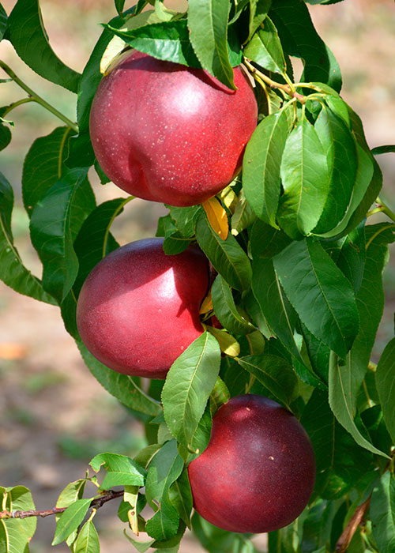 |  | Нектарин  Сорт – Honey Sugar  Период сбора – 15-25 Июнь  Форма – Круглая  Твердость – Очень хорошая  Растрескивание – Нет  Окрас – Ярко красный  Мякоть – Желтая  Калибр – 65-75 мм  Уровень сахара – 14° Brix
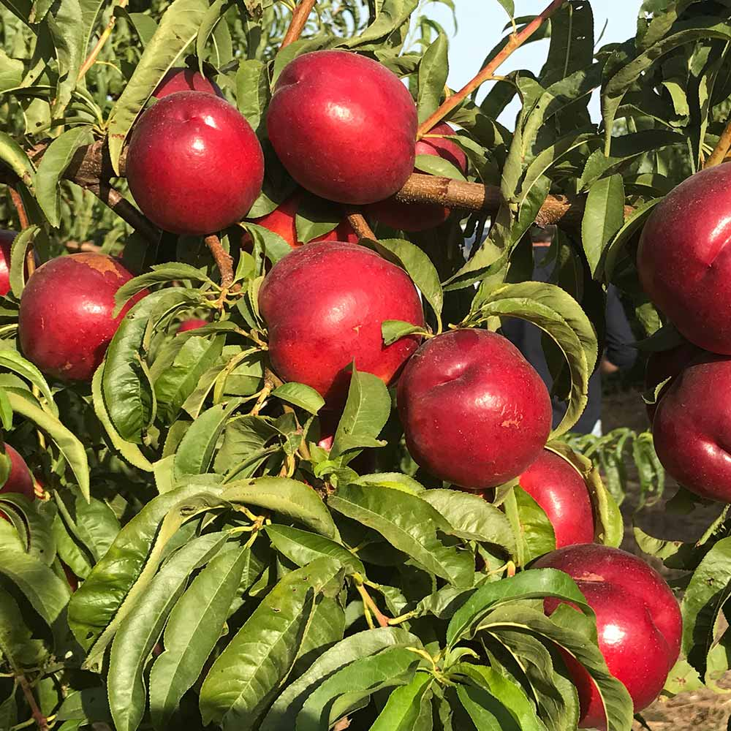 |  | Нектарин  Сорт – Kinolea  Период сбора – 10-15 Июнь  Форма – Круглая, удлиненный  Твердость – Очень хороший  Растрескивание – Нет  Окрас – Красный  Мякоть – Желтая  Калибр – 65-75 мм  Уровень сахара – 16° Brix
 |  | Нектарин  Сорт – Honey Top  Период сбора – 25-30 Июнь  Форма – Круглая  Твердость – Очень хорошая  Растрескивание – Нет  Окрас – Ярко красный  Мякоть – Желтая  Калибр – 65-75 мм  Уровень сахара – 15° Brix
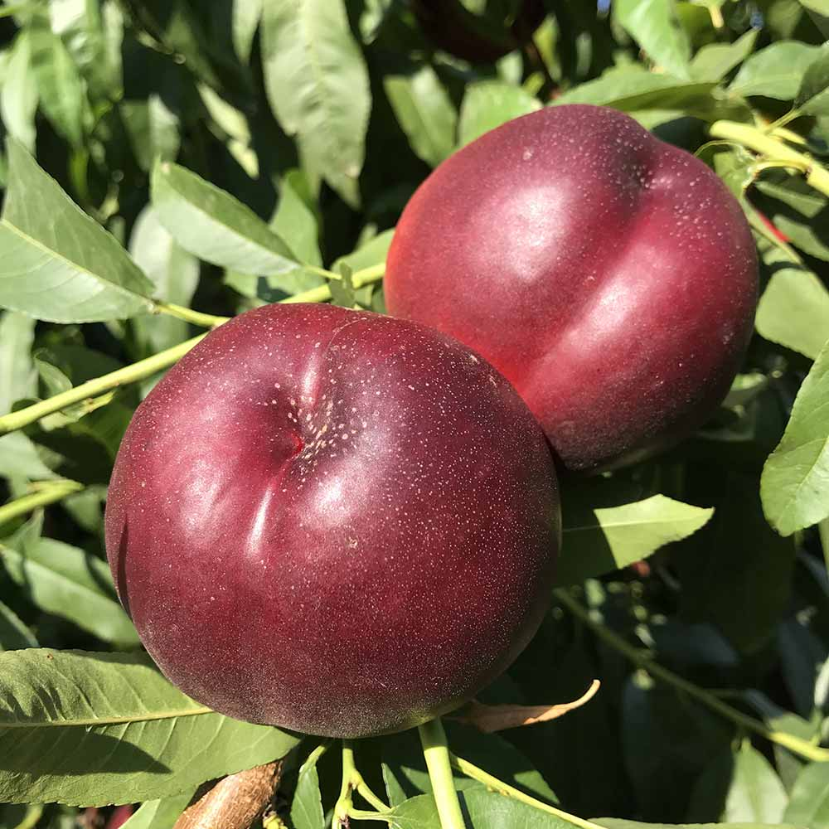 |  | Нектарин  Сорт – Luciana  Период сбора – 01-10 Июль  Форма – Круглая  Твердость – Очень хорошая  Растрескивание – Нет  Окрас – Темно красный  Мякоть – Желтая  Калибр – 65-75 мм  Уровень сахара – 15° Brix
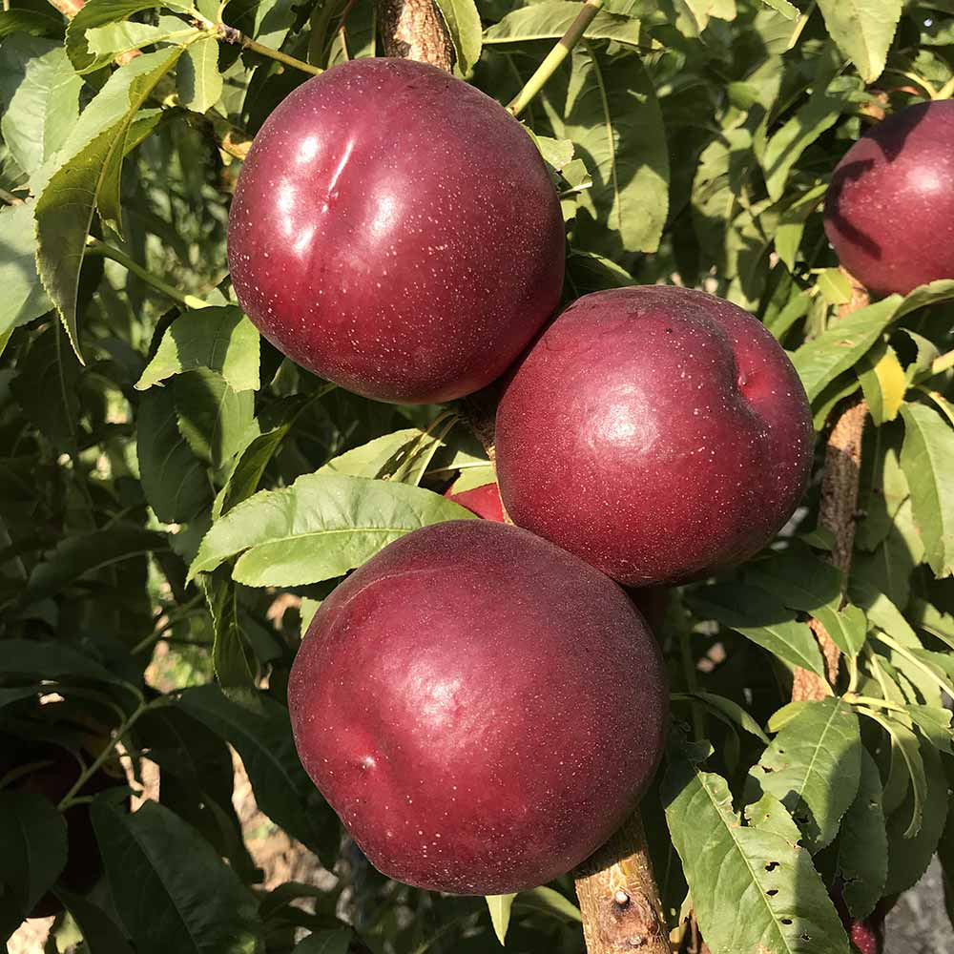 |  | Нектарин  Сорт – Clariss  Период сбора – 15-25 Июль  Форма – Круглая  Твердость – Очень хорошая  Растрескивание – Нет  Окрас – Темно красный  Мякоть – Желтая  Калибр – 65-75 мм  Уровень сахара – 14° Brix
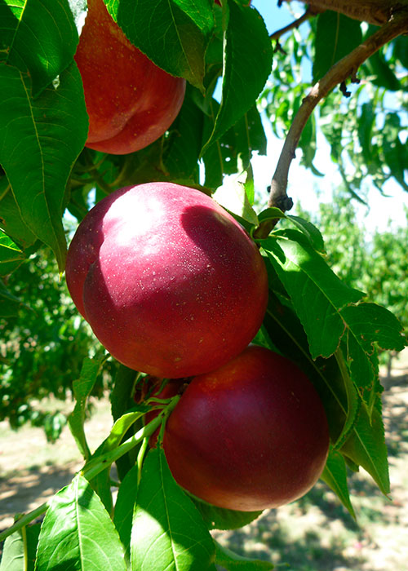 |  | Нектарин  Сорт – Conquete  Период сбора – 01-10 Август  Форма – Круглая  Твердость – Очень хорошая  Растрескивание – Нет  Окрас – Темно красный  Мякоть – Желтая  Калибр – 65-75 мм  Уровень сахара – 16° Brix

